行政管家说明书

## 部署：

项目环境：本项目使用版本号为8.021的mysql，java版本号为15。

环境配置文件在文件夹config中的application.properties中配置，如下图所示

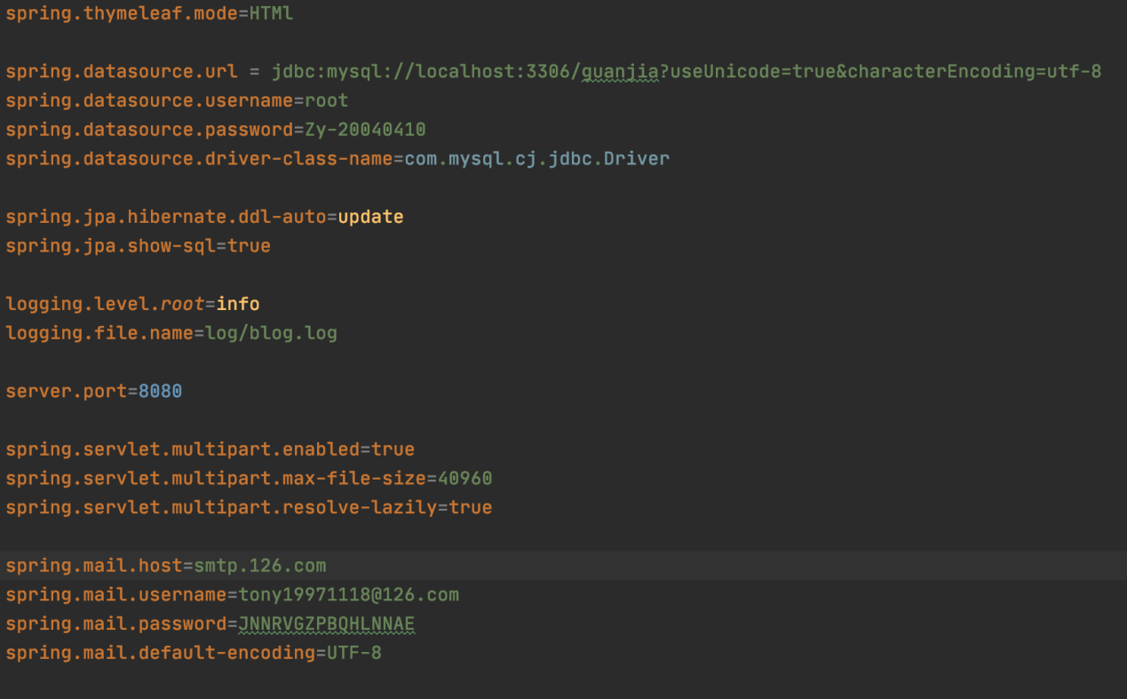

数据库配置在spring.datasource.*中配置，username为用户名，password为密码。发送邮箱配置在spring.mail.*中，host为所用邮箱，username为用户名，password为smtp密码。

在文件夹中通过Terminal输入java -jar xingzhengguanjia.jar即可运行。

## 使用：截屏2021-01-21 下午12.48.56

登录界面，输入用户名和密码后登录，如果为管理员身份则会进入管理员界面，若为用户则进入用户界面。

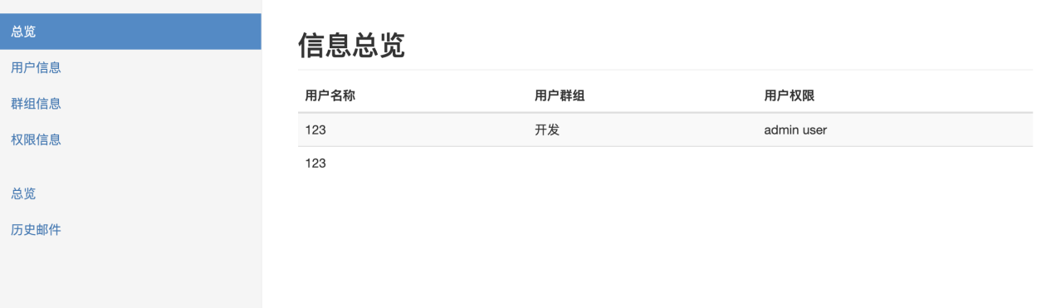

信息总览界面，管理员登录进入后都默认界面，显示了不同用户的权限与所属群组。

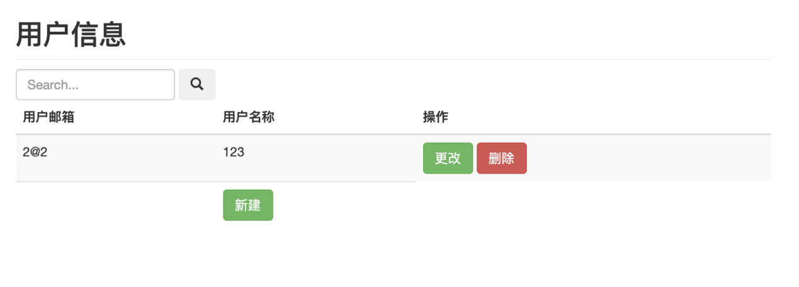

用户信息界面，可以进行更改和删除操作，点击更改操作后会进入下面界面进行用户信息更改，可在搜索框内输入想要搜索的用户名进行搜索后快速定位用户。

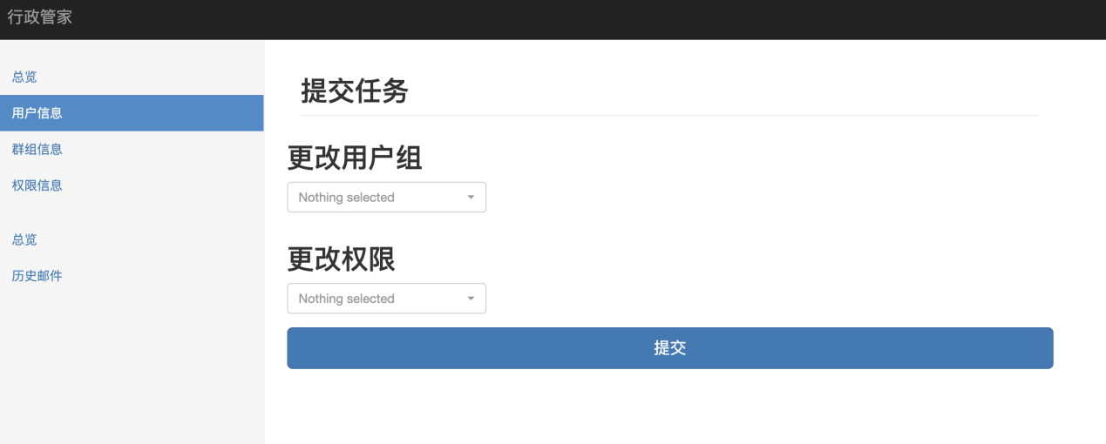

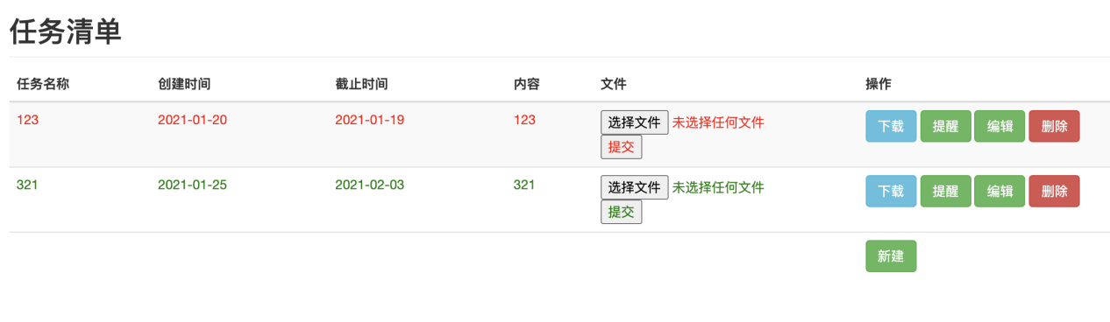

任务清单界面，此界面为用户的默认界面，可以进行新建任务，点击上传可以选择文件进行提交，点击下载会将之前提交的文件下载。点击提醒可以选择日期来进行选择日期，在日期到来时会发送邮件提醒。截止时间到达时会成为红色字体，否则会是绿色字体。

点击新建后会转入如下界面进行新建：

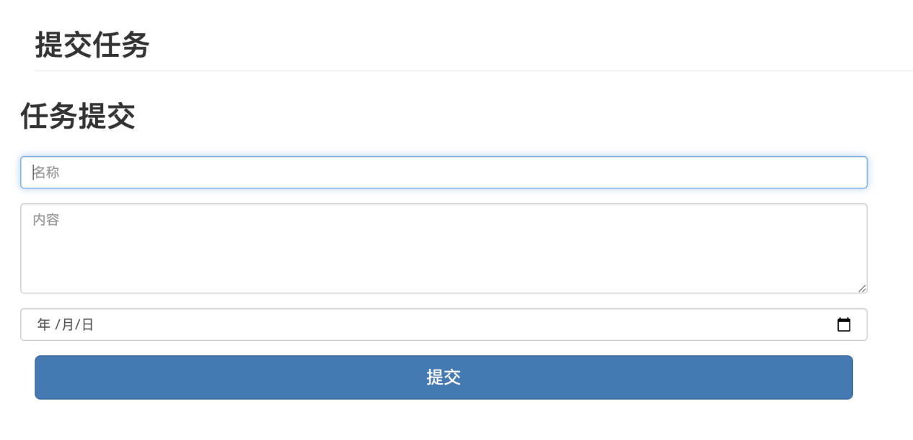

填入任务的名称内容和日期后就会生成新任务。

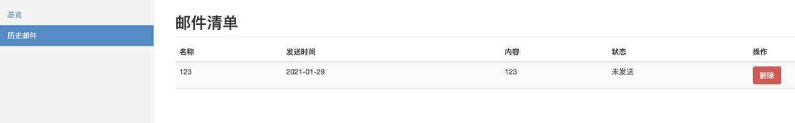

上图为邮件清单，即到发送时间时就会发送邮件提醒，可以通过点击删除进行删除。